PHÂN TÍCH TRIỂN KHAI NHÓM 3
Đề tài: Xây dựng ứng dụng Nhận diện bệnh cây trồng kết hợp XAI (Bảo, Học)

1. Mục tiêu sản phẩm demo
Thể hiện rõ luồng xử lý:
- Nông dân chụp hoặc tải lên một ảnh lá/quả nghi bị bệnh, hệ thống trả về kết quả chẩn đoán kèm theo phần giải thích bằng hình ảnh (khoanh vùng nghi ngờ) chứ không chỉ đưa ra một nhãn bệnh khô khan.
  - Ngoài ra, kết quả này cần được trả về dưới dạng API để 2 nhóm còn lại có thể gọi tới và hiển thị trên hệ thống của họ, đúng theo kiến trúc chung đã thống nhất (gắn theo mã vùng trồng — PUC).
Nhóm đã thống nhất sẽ tập trung trước vào cây cà chua:
- Đây là loại cây có bộ dữ liệu công khai khá đầy đủ (tập PlantVillage có sẵn một phần riêng cho cà chua) và các bệnh phổ biến trên lá cà chua cũng khá đặc trưng, dễ phân biệt qua hình ảnh.
- Một số bệnh dự kiến đưa vào tập nhận diện: mốc sương muộn, đốm vòng (đốm nâu), mốc lá, đốm lá do vi khuẩn, đốm lá Septoria, nhện đỏ hai chấm, đốm mắt cua, virus xoăn vàng lá, virus khảm, và trường hợp lá khoẻ mạnh (không bệnh).
- Sau khi mô hình hoạt động ổn với cây cà chua, nhóm có thể mở rộng sang cây khác nếu còn thời gian.

2. Phân chia vai trò trong nhóm
Gia Bảo
- Phụ trách chính phần mô hình học máy:
  - Thu thập/xử lý dữ liệu ảnh, huấn luyện và đánh giá mô hình nhận diện bệnh.
Quang Học
- Phụ trách phần backend:
  - Xây dựng API, cổng tích hợp (API Gateway), lưu trữ dữ liệu và kết nối với các service khác trong hệ thống chung.
Phần XAI — tức là làm cho model có thể giải thích được vì sao nó đưa ra kết luận đó — cả hai sẽ cùng làm, vì phần này vừa cần hiểu rõ cấu trúc bên trong của mô hình (Bảo), vừa cần đưa được kết quả đó vào API trả về đúng định dạng để hiển thị và tích hợp mô hình vào hệ thống (Học).

Người phụ trách | Phạm vi công việc chính
Bảo | Dữ liệu ảnh, huấn luyện mô hình, đánh giá độ chính xác, tối ưu mô hình
Học | Backend, API Gateway, lưu trữ, kết nối với các service của nhóm khác
Cả hai | Tích hợp XAI vào pipeline, thống nhất định dạng dữ liệu trao đổi giữa model và API, làm giao diện demo

3. Các giai đoạn thực hiện
Giai đoạn | Bảo | Học | Việc chung
Tuần 1-2 Chuẩn bị | Tìm và khảo sát tập dữ liệu ảnh bệnh cây (VD: PlantVillage), lên kế hoạch tiền xử lý | Dựng khung dự án backend, thiết kế sơ bộ cơ sở dữ liệu lưu kết quả chẩn đoán | Xác định phạm vi cây/bệnh sẽ làm demo, thống nhất định dạng dữ liệu trao đổi với nhóm 2
Tuần 3-6 Xây dựng lõi | Huấn luyện mô hình (transfer learning từ ResNet/EfficientNet hoặc ViT), đánh giá và tinh chỉnh | Xây API nhận ảnh, gọi mô hình, trả kết quả; bước đầu dựng API Gateway (xác thực, định tuyến) | Thống nhất schema JSON cho input/output giữa mô hình và API
Tuần 7-8 Tích hợp XAI | Trích xuất layer phù hợp trong model để áp dụng Grad-CAM | Đưa kết quả XAI vào response của API, xử lý ảnh overlay trả về client | Thử nghiệm Grad-CAM/LIME trên ảnh thật, thiết kế cách hiển thị vùng nghi ngờ dễ hiểu cho nông dân
Tuần 9-11 Giao diện & tích hợp | Tối ưu tốc độ suy luận, đóng gói mô hình để backend gọi được ổn định | Hoàn thiện API Gateway, xử lý lỗi, giới hạn dung lượng ảnh tải lên | Dựng giao diện demo theo bộ UI đề xuất ở mục 5, kết nối UI với API thật
Tuần 12-14 Kiểm thử & demo | Kiểm tra lại độ chính xác trên ảnh thu thập thực tế | Kiểm thử API dưới nhiều tình huống, chuẩn bị dữ liệu mẫu | Chạy thử toàn bộ luồng end-to-end, chuẩn bị kịch bản và slide demo

4. Phân tích chi tiết các chức năng của nhóm 3

4.1 Nhận diện bệnh cây (mô hình học máy) — phụ trách: Bảo
Đầu vào là một ảnh lá hoặc quả do nông dân chụp/tải lên. Ảnh được tiền xử lý (resize, chuẩn hoá) rồi đưa qua mô hình phân loại. Đầu ra là tên loại bệnh (hoặc “không có dấu hiệu bệnh”) kèm theo độ tin cậy.
Về mặt kỹ thuật, bắt đầu từ transfer learning trên một kiến trúc có sẵn như ResNet hoặc EfficientNet thay vì huấn luyện từ đầu, vì tập dữ liệu của nhóm (phần cà chua trong PlantVillage) khó có thể lớn bằng các bộ dữ liệu công khai mà các mô hình này từng học qua. Vision Transformer có thể thử nếu còn thời gian, nhưng thường cần nhiều dữ liệu hơn mới đạt hiệu quả tốt.
Một điểm cần lưu ý là ảnh chụp thực tế ngoài đồng thường không sạch như ảnh trong bộ dữ liệu huấn luyện (ánh sáng khác nhau, góc chụp khác nhau, có thể bị mờ). Vì vậy nhóm sẽ tăng cường dữ liệu (data augmentation) trong lúc huấn luyện, và nếu có thể, thử nghiệm mô hình với một số ảnh tự chụp chứ không chỉ dựa vào tập kiểm thử có sẵn.

4.2 Giải thích kết quả bằng XAI — phụ trách: cả hai
Sau khi có kết quả chẩn đoán, hệ thống cần chỉ ra được vùng nào trên ảnh khiến mô hình đưa ra kết luận đó, bằng kỹ thuật như Grad-CAM. Đầu vào là ảnh gốc và mô hình đã huấn luyện, đầu ra là một bản đồ nhiệt (heatmap) thể hiện vùng ảnh có ảnh hưởng lớn đến quyết định của mô hình.
Tuy nhiên, bản đồ nhiệt gốc khá kỹ thuật, nếu đưa thẳng cho nông dân xem sẽ khó hiểu. Vì vậy nhóm sẽ xử lý thêm một bước: chuyển heatmap thành một vùng khoanh đơn giản trên ảnh (ví dụ hình elip hoặc đường viền), kèm theo một câu giải thích ngắn gọn bằng ngôn ngữ thông thường thay vì hiển thị chỉ số kỹ thuật.
- Bảo xử lý phần trích xuất heatmap từ mô hình.
- Học xử lý phần đưa heatmap này vào ảnh trả về và định dạng lại nội dung giải thích trong response của API.

4.3 Cổng dịch vụ / API — phụ trách: Học
Đây là phần giao tiếp giữa mô hình và các ứng dụng bên ngoài (bao gồm cả app của nhóm 1 và nhóm 2 nếu cần tra cứu). API chính nhận vào ảnh cùng mã vùng trồng (PUC) của lô đất, gọi tới mô hình để suy luận, rồi trả về kết quả theo định dạng JSON đã thống nhất.
Theo kiến trúc chung đã đề xuất trước đó, endpoint chính sẽ là POST /api/disease-reports. Phần này cũng cần xử lý một số việc thực tế như giới hạn dung lượng ảnh tải lên, kiểm tra định dạng ảnh hợp lệ, và xác thực người gọi API thông qua cổng chung (API Gateway) thay vì tự làm riêng.

4.4 Lưu trữ và liên kết dữ liệu — phụ trách: Học (hạ tầng), cả hai (đảm bảo đúng định dạng)
Mỗi kết quả chẩn đoán, kèm ảnh gốc và ảnh có khoanh vùng, cần được lưu lại và gắn với đúng mã PUC của lô đất. Việc này để nhóm 1 (nhật ký canh tác) và nhóm 2 (bản đồ GIS) có thể tham chiếu tới khi cần, đúng theo phần liên kết dữ liệu đã trình bày trong tài liệu kiến trúc chung.

4.5 Mở rộng — phụ trách: cả hai
Nhóm bổ sung thêm một bước đơn giản: dựa theo loại bệnh nhận diện được, đưa ra một gợi ý xử lý ngắn (ví dụ nên phun loại thuốc gì, hoặc nên theo dõi thêm bao lâu).
Ví dụ: Khi phát hiện ra cây bị bệnh A sẽ sử dụng các thuốc phù hợp để chữa bệnh A, khi người nông dân loại thuốc được đề xuất, sẽ mở ra trang thông tin của thuốc đó bằng đường link liên kết mà nhóm thu thập được (Hoặc mở ra link sản phẩm tại trang bán hàng của nhà phân phối trong trường hợp đã hợp tác với đơn vị cung cấp thuốc).
Bảng tóm tắt người phụ trách chính của từng chức năng:
Chức năng | Phụ trách chính | Phối hợp
Nhận diện bệnh (mô hình) | Bảo | —
Giải thích XAI | Cả hai | Bảo (heatmap), Học (định dạng trả về)
API / cổng dịch vụ | Học | —
Lưu trữ và liên kết dữ liệu (PUC) | Học | Cả hai kiểm tra định dạng
Gợi ý xử lý (mở rộng) | Cả hai | —

5. Đề xuất giao diện dùng chung cho cả 3 nhóm
Nhóm tách rõ hai loại giao diện theo hai nhóm người dùng khác nhau:
- Giao diện mobile dành cho người dùng là nông dân.
- Giao diện web dành cho quản trị hệ thống, dưới dạng dashboard quản lý.
Việc tách vai trò như vậy giúp mỗi giao diện được thiết kế đúng theo nhu cầu của người dùng tương ứng, thay vì cố gắng làm một giao diện dùng chung cho cả hai mục đích khác nhau.

5.1 Giao diện di động
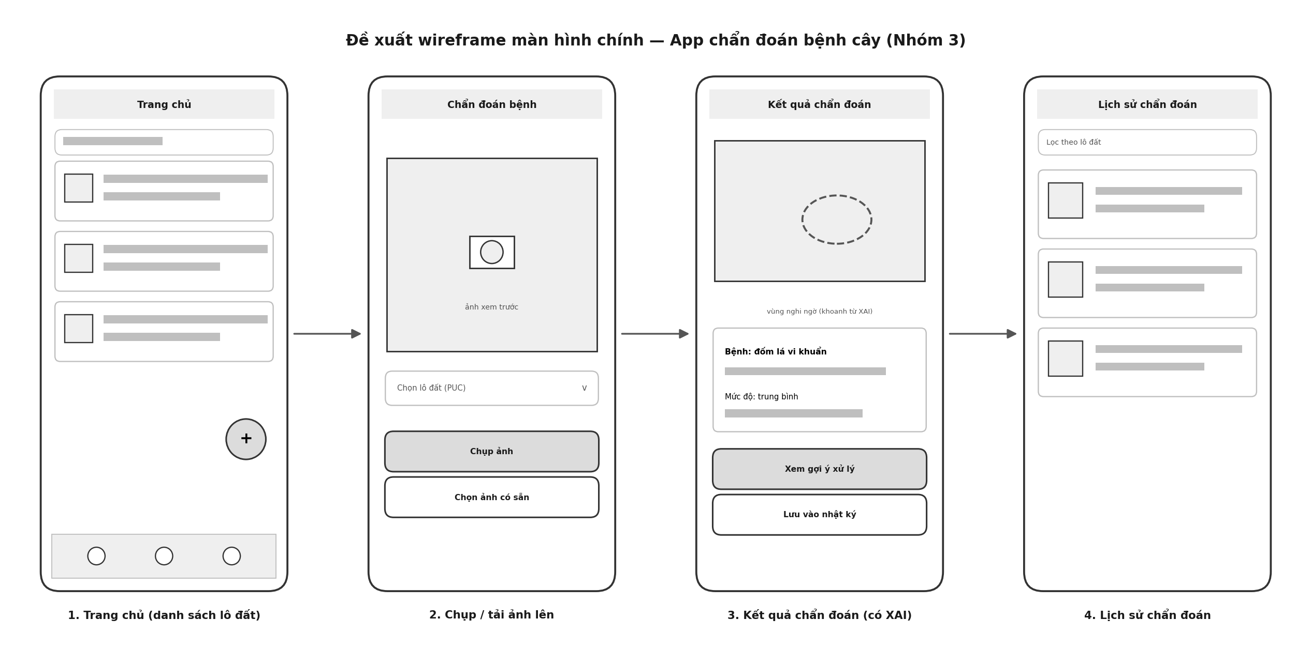
Wireframe 4 màn hình chính của mobile
Giao diện mobile phục vụ trực tiếp nông dân sử dụng trên thiết bị mobile. Bốn màn hình chính gồm: trang chủ (danh sách lô đất theo PUC), chụp/tải ảnh, kết quả chẩn đoán (kèm khoanh vùng XAI), và lịch sử chẩn đoán.
Ý nghĩa từng màn hình:
- Trang chủ: hiển thị danh sách lô đất của nông dân (theo PUC), có nút nổi để bắt đầu chẩn đoán mới
- Chụp/tải ảnh: cho phép chụp trực tiếp hoặc chọn ảnh có sẵn, chọn lô đất tương ứng trước khi gửi đi
- Kết quả chẩn đoán: hiển thị ảnh có khoanh vùng nghi ngờ (từ XAI), tên bệnh, mức độ, và có thể xem thêm gợi ý xử lý
- Lịch sử: xem lại các lần chẩn đoán trước đây, lọc theo lô đất

5.2 Giao diện web
Khác với bản mobile, giao diện web không dành cho nông dân trực tiếp sử dụng, mà dành cho người quản trị hệ thống — có thể là cán bộ kỹ thuật, người quản lý hợp tác xã, hoặc chính nhóm phát triển khi cần theo dõi và vận hành hệ thống. Vì đối tượng sử dụng khác nhau nên mục tiêu thiết kế cũng khác: thay vì tối giản như mobile, giao diện web cần hiển thị được nhiều thông tin tổng hợp cùng lúc, hỗ trợ theo dõi trên diện rộng (nhiều lô đất, nhiều nông dân), và có thêm các thao tác quản lý mà nông dân không cần dùng tới.
Một số chức năng dự kiến chỉ có ở giao diện web:
- Xem tổng quan toàn hệ thống: tổng số lô đất, tổng số nông dân đang sử dụng, số lượt chẩn đoán, tỷ lệ cảnh báo bệnh theo khu vực hoặc theo thời gian
- Quản lý tài khoản người dùng (thêm, khoá tài khoản nông dân, phân quyền truy cập)
- Theo dõi tình trạng hoạt động của hệ thống: log hoạt động, lỗi API, hiệu năng của mô hình
- Xem và lọc lịch sử chẩn đoán của toàn bộ hệ thống, không giới hạn ở một nông dân, theo nhiều tiêu chí (khu vực, thời gian, mức độ bệnh)
- Xuất báo cáo tổng hợp theo tuần, tháng, hoặc theo khu vực
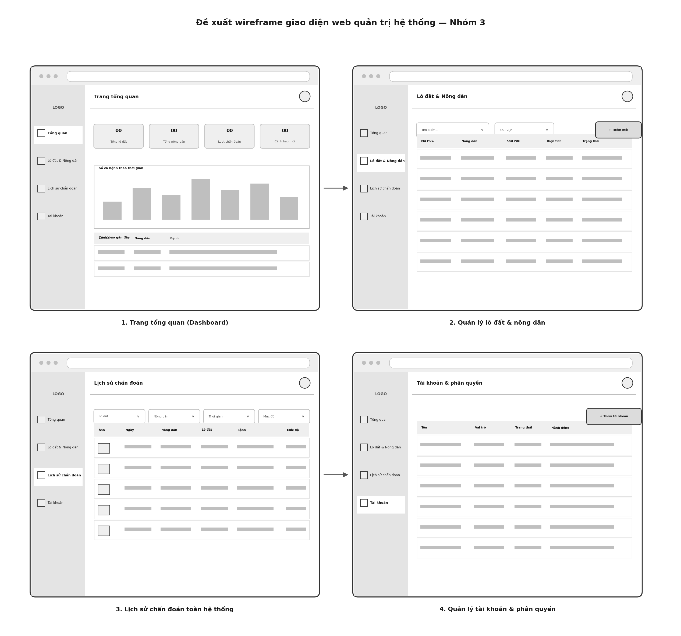
Wireframe 4 màn hình chính của web
Theo đó, các màn hình chính của giao diện web sẽ gồm:
- Trang tổng quan (dashboard): số liệu thống kê toàn hệ thống kèm biểu đồ, ví dụ số ca bệnh theo thời gian hoặc theo loại bệnh
- Trang quản lý lô đất & nông dân: bảng danh sách toàn bộ lô đất và nông dân, có tìm kiếm và lọc
- Trang lịch sử chẩn đoán toàn hệ thống: bảng liệt kê tất cả kết quả chẩn đoán, lọc theo lô đất, nông dân, thời gian, mức độ
- Trang quản lý tài khoản và phân quyền (tuỳ chọn, nếu còn thời gian)

6. Công nghệ dự kiến sử dụng
Phần mô hình dự kiến dùng PyTorch, với kiến trúc nền như ResNet hoặc EfficientNet thông qua transfer learning, có thể thử thêm Vision Transformer nếu còn thời gian. Phần XAI dùng thư viện hỗ trợ Grad-CAM có sẵn (ví dụ pytorch-grad-cam) thay vì tự cài đặt từ đầu. Phần backend và API Gateway dự kiến dùng FastAPI, vì có hỗ trợ tốt cho việc phục vụ mô hình học máy và tự sinh tài liệu API. Ảnh tải lên có thể lưu tạm bằng lưu trữ file thông thường trong giai đoạn demo, sau này có thể chuyển sang dịch vụ lưu trữ dạng S3 nếu triển khai thật.

